voorwaarde | Punt(en)
verzorging | 1
netheid | 1
materiaalkeus | 1
verwerking | 2
creatief | 2
Snel inleveren | 2
internetgebruik | 1
Totaal:

Abstract: al eeuwenoud!
Walissi Kandinski maakte in 1912 het eerste abstracte kunstwerk, een werk zonder directe herkenbare voorstelling, gemaakt n.a.v. muziek en zijn fantasie. Dat zie je bij A. Maar bij B zie je een trommel van een Tibetaanse sjamaan uit de 18de eeuw, een kunstwerk zonder direct herkenbare voorstelling gemaakt n.a.v. muziek en eigen beleving. Abstracte kunst? Zo oud als de weg naar Rome en nog veel ouder dan dat!

Beoordeel jezelf! | Inzet en werkhouding | Gedrag en de ander | verwerking | Resultaat en presentatie
Vul hier in:
Starter groeier bloeier(omcircelen welke je denkt te zijn)
V.l.n.r.: Zonnemasker uit Bukina Faso uit de 19 eeuw van de Bobostam, japanse kalligrafie uit 1510 van een landschap en keramiek van de Hopi-indianen uit de 19de eeuw. Nu maak je het tweede vel van deze opdracht!

Teken een zonnenmasker, het moet je vel vullen. Maak het vol met hopi-motieven. Gebruik enkelt wit, zwart en rood. Let op je netheid en gebruik maar heel spaarzaam het rood: stel het uit tot op het laatste moment.
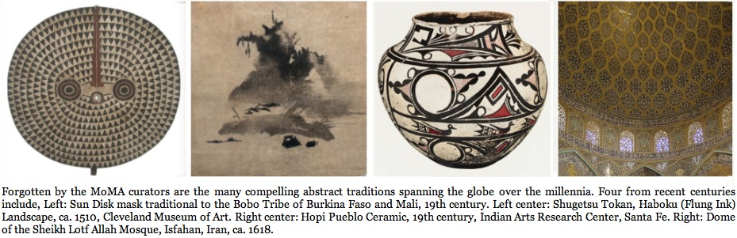

Maak een a4tje vol met droedels en schetsjes en gepruts wat maar in je op komt, beluister minstens 20 minuten lang een muziekje van één soort! Werk zonder haperen door, al is het niet zo naar wens wellicht, draai je vel minstens drie keer en wissel tussen potlood en pen! Doe dit alleen!

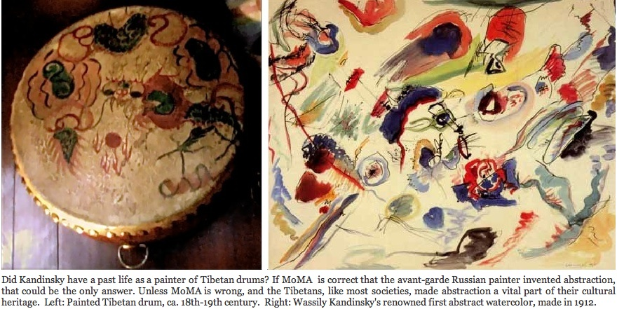

B

A

